CC M2 DSMS - MDC

8 décembre 2021

Documents autorisés

Professeur : Gilles Durrieu

UBS

Élève : Anaël Yahi

Table des matières

Question 3 1

Q3 - 1. 1

Question 1 3

Q1 - 1. (a) 3

Q1 - 1. (c) 3

Question 2 4

Q2 – 1. 4

# Question 3

## Q3 - 1.

Biais

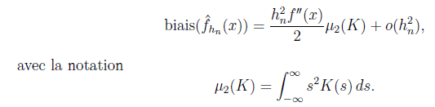

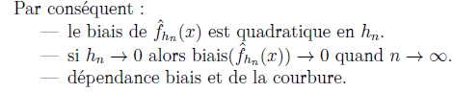

Variance

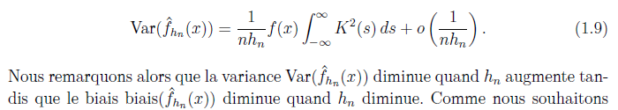

Intervalle de confiance asymptotique de f de niveau de confiance 95%

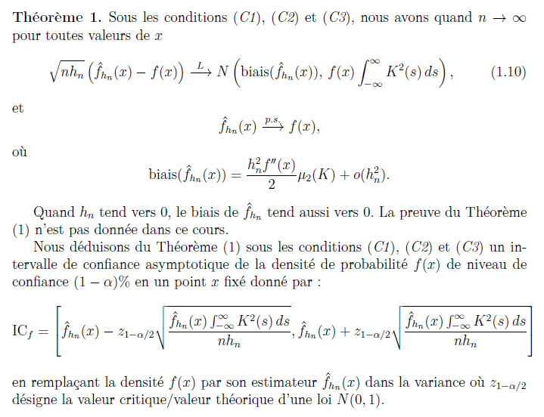

# Question 1

## Q1 - 1. (a)

Les valeurs de X sont tirées aléatoirement en suivant la loi de densité f.

On peut aussi supposer que les tirages sont indépendants. Donc X est i.i.d. .

Il s'agit de 3/4 de la somme d'une loi normale centrée réduite et d'une loi normale de moyenne -1.5 et de variance 1/3 (donc écart-type de $\sqrt{1/3}$).

## Q1 - 1. (c)

Expression de l’estimateur à noyau de f(.) :

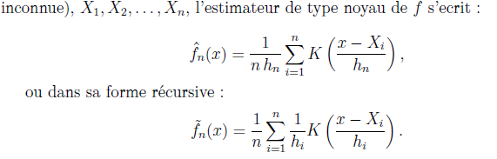

Pour un h (paramètre de lissage) faible, le biais est plus faible, mais la variance plus élevée. Ainsi, pour h=0.06 dans l’exemple, on observe que la densité théorique est plutôt bien suivie, mais avec beaucoup de petits écarts dans les deux sens.

Au contraire, pour un h plus élevé, le biais est plus important et la variance moindre. Cela se traduit par un lissage du résultat, particulièrement visible pour la plus haute valeur de h de l’exemple, 0.54.

# Question 2

## Q2 – 1.

$$m\left(x\right)= \int{y \frac{f_{X,Y}(x,y)}{f_{X}(x)}}dy$$

Et

$$\hat{f_{X,Y}}\left(x,y\right)=\frac{1}{nh_{x}h_{y}}\sum_{i=1}^{n}{K_{x}(\frac{x-X_{i}}{h_{x}}})K_{y}(\frac{y-Y_{i}}{h_{y}})$$

D’où en remplaçant :

$$\hat{m}\left(x\right)= \int{y \frac{{\hat{f}}_{X,Y}(x,y)}{{\hat{f}}_{X}(x)}}dy=\int{y \frac{nh_{x}h_{y}}{nh_{x}h_{x}}} \frac{\sum_{i=1}^{n}{K_{x}(\frac{x-X_{i}}{h_{x}}})K_{y}(\frac{y-Y_{i}}{h_{y}})}{\sum_{i=1}^{n}{K_{x}(\frac{x-X_{i}}{h_{x}}})K_{x}(\frac{x-X_{i}}{h_{x}})}dy$$

$$\hat{m}\left(x\right)=\int{y \frac{h_{y}}{h_{x}}} \frac{\sum_{i=1}^{n}{K_{x}(\frac{x-X_{i}}{h_{x}}})K_{y}(\frac{y-Y_{i}}{h_{y}})}{\sum_{i=1}^{n}{K_{x}(\frac{x-X_{i}}{h_{x}}})K_{x}(\frac{x-X_{i}}{h_{x}})}dy$$

$$\hat{m}\left(x\right)=\frac{h_{y}}{h_{x}}\sum_{i=1}^{n}{K_{x}(\frac{x-X_{i}}{h_{x}}})² \sum_{i=1}^{n}{K_{x}(\frac{x-X_{i}}{h_{x}})\int{y }}K_{y}(\frac{y-Y_{i}}{h_{y}})dy$$